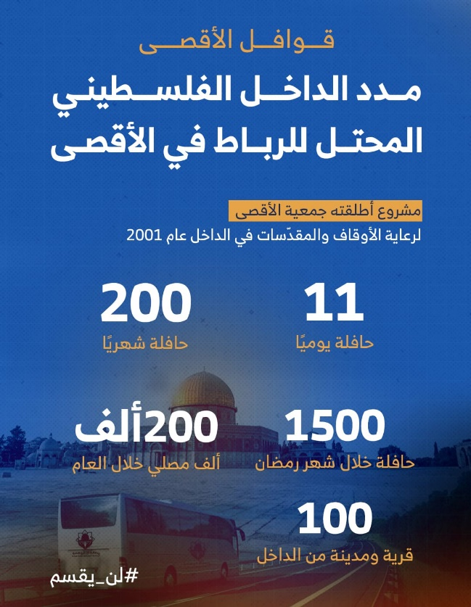
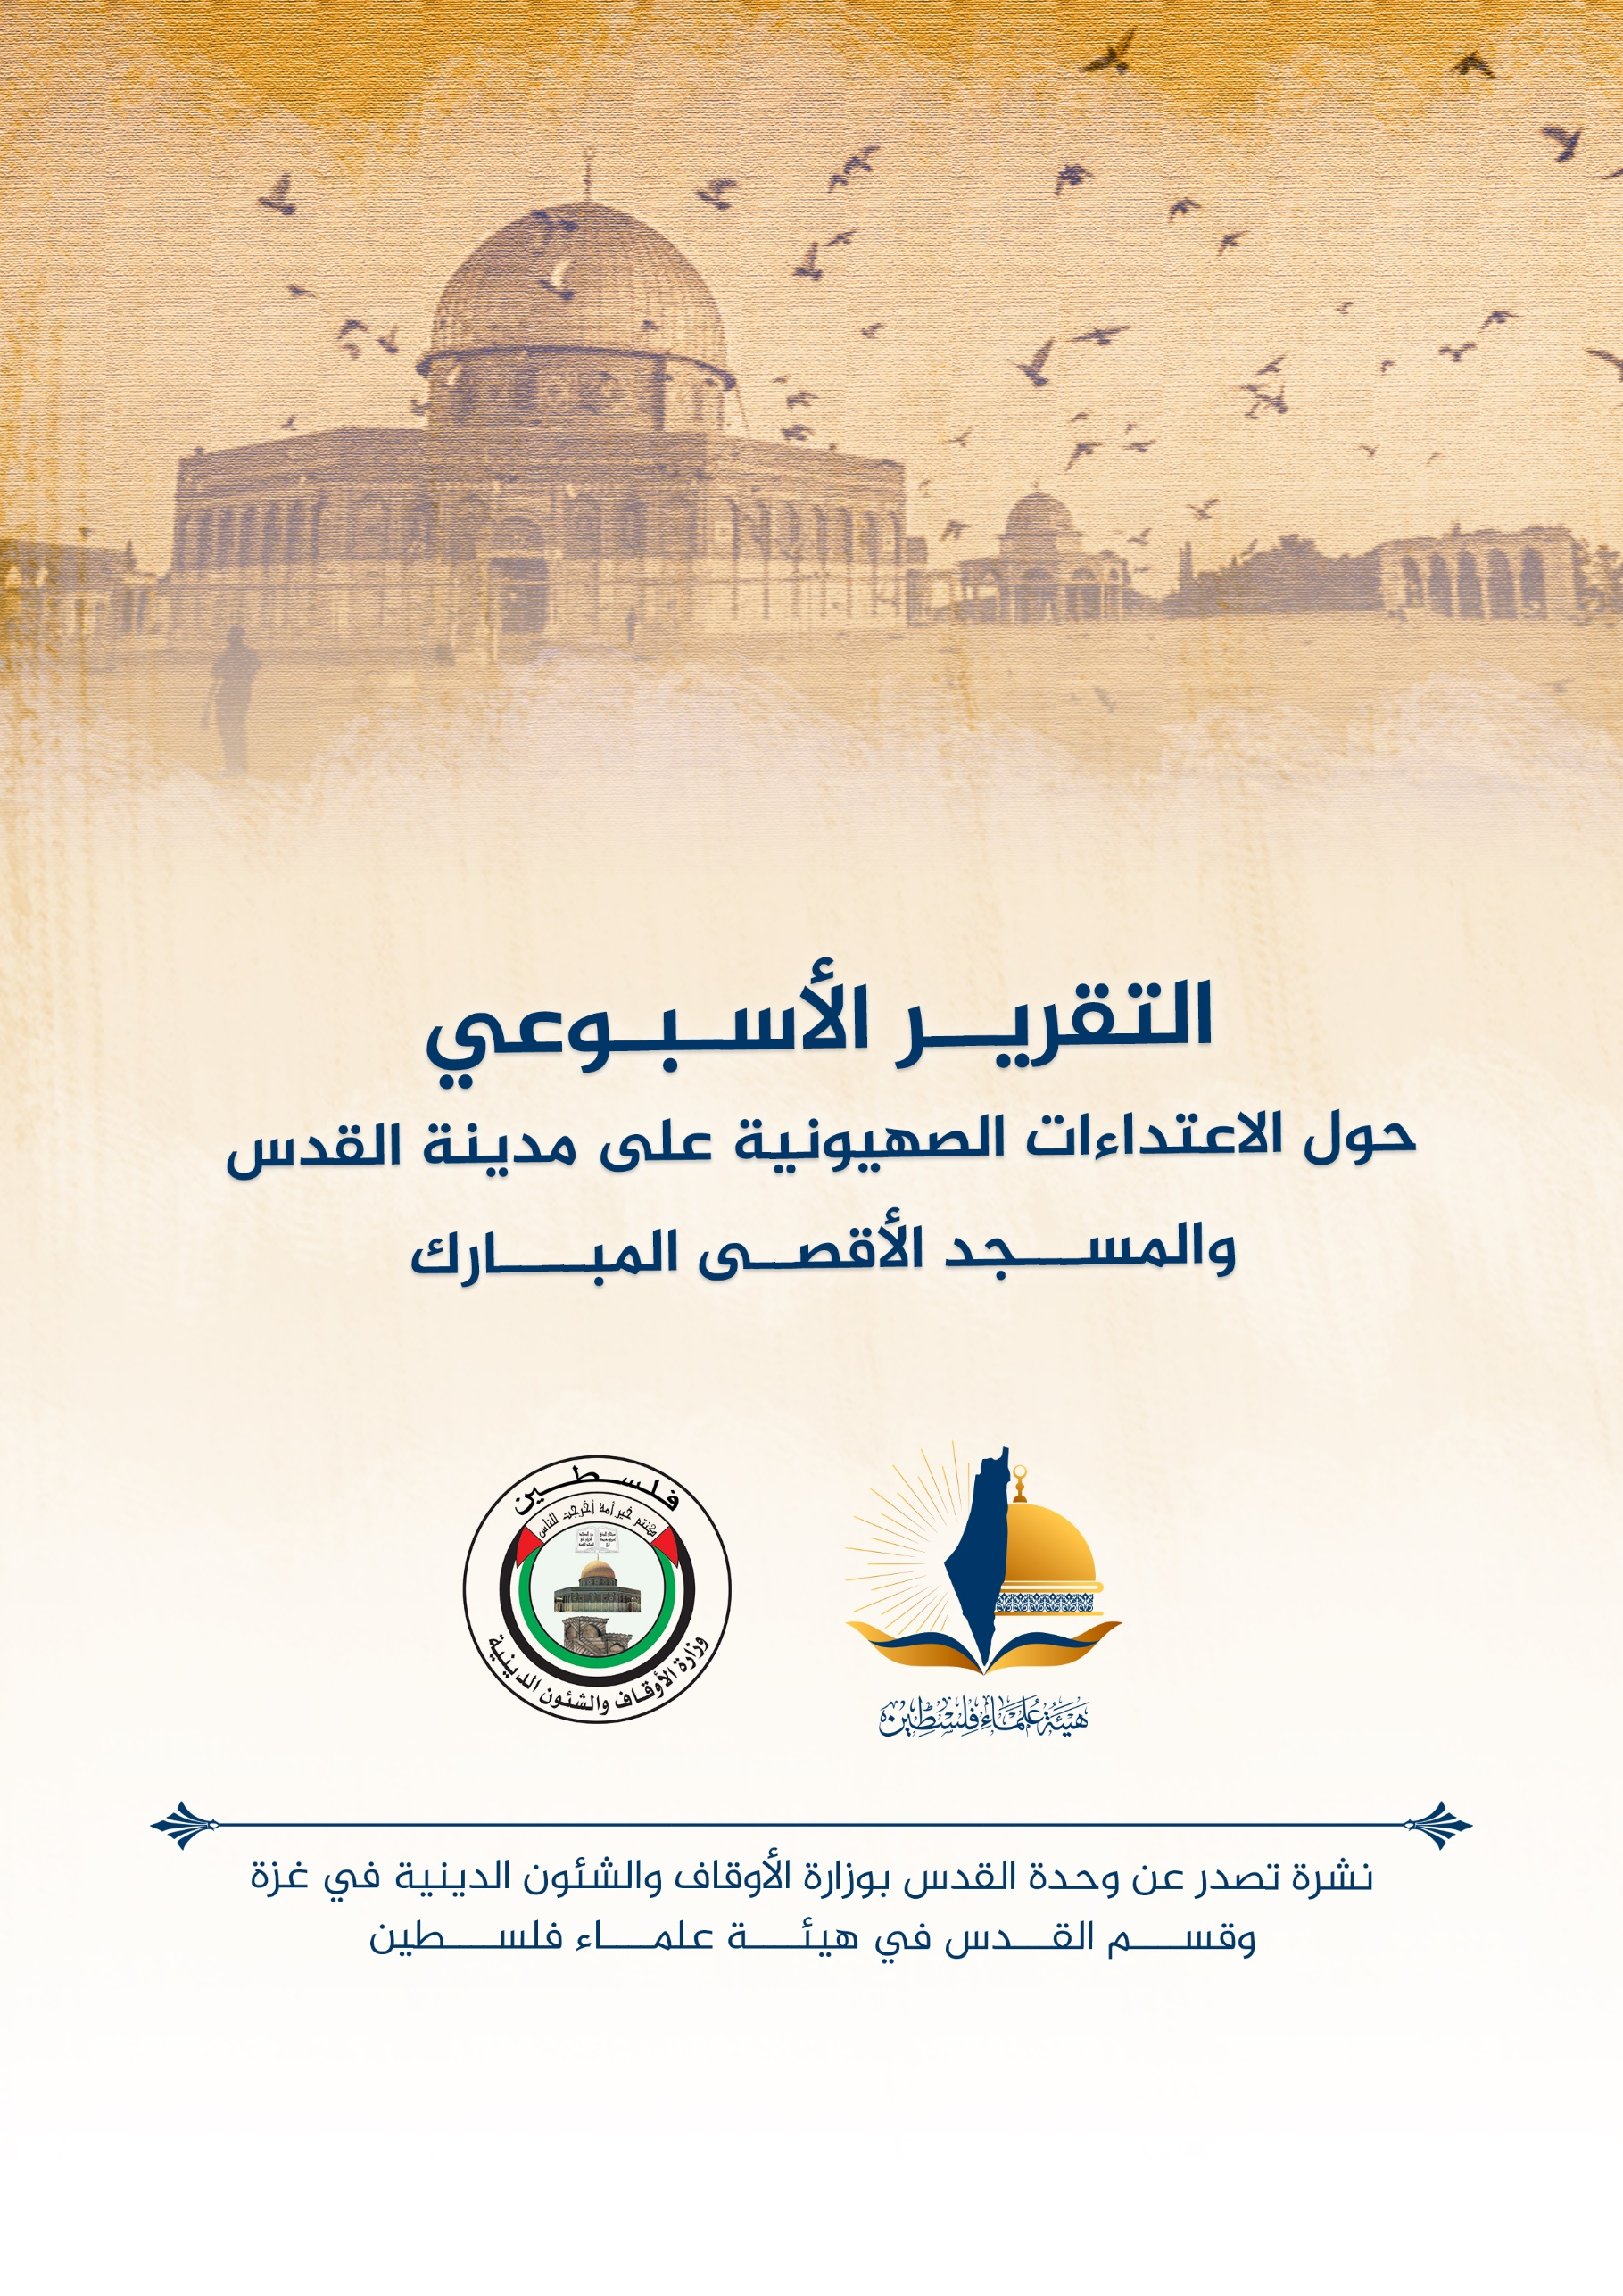
تقرير الأسبوع الثاني من شهر يوليو تموز (7) 2023 م حول الاعتداءات الصهيونية على مدينة القدس والمسجد الأقصى المبارك
ننقل لكم واقع مدينة القدس والمسجد الأقصى المبارك، واعتداءات الاحتلال الصهيوني عليه، وذلك على النحو التالي:
الاقتحامات والاعتداءات على المسجد الأقصى المبارك:
- تستمر اقتحامات المستوطنين للمسجد المسجد الأقصى المبارك بشكلٍ شبه يومي، وتشهد هذه الاقتحامات أداء المستوطنين للصلوات اليهوديّة العلنية في ساحات المسجد الأقصى المُبارك الشرقية، وخاصة قرب مصلى باب الرحمة، بحماية قوات الاحتلال.
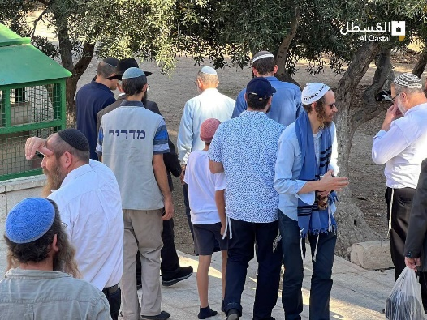
- ففي 9/7 اقتحم المسجد الأقصى المُبارك 152 مستوطنًا، تجولوا في ساحات المسجد الأقصى المُبارك بشكلٍ استفزازي، وأدى بعضهم صلواتٍ يهودية علنية قرب مصلى باب الرحمة.
- وفي 10/7 اقتحم المسجد الأقصى المُبارك 203 مستوطنين، بحماية مشددة من قوات الاحتلال، وأدى المقتحمون طقوسًا يهودية علنية في ساحات المسجد الأقصى المُبارك الشرقية.
- وفي 11/7 اقتحم المسجد الأقصى المُبارك 268 مستوطنًا، بمشاركة الحاخام المتطرف يهودا غليك، الذي أدى طقوسًا يهودية علنية برفقة عددٍ من المستوطنين، في ساحات المسجد الأقصى المُبارك.
- ويوم الأربعاء 12/7؛ اقتحم حوالي 268 مستوطنا، المسجد الأقصى المبارك، ونفذوا جولاتٍ استفزازية، وأدوا طقوسًا تلمودية قرب أبوابه، بحمايةٍ من قوات الاحتلال الصهيوني.
- وفي يوم الخميس اقتحم المسجد الأقصى المُبارك 137 مسـ.ـتوطنًا بحماية قوات الاحـ.ـتلال الصهيوني.
- تتابع سلطات الاحتلال تعطيل مشاريع إعمار المسجد الأقصى المُبارك وصيانته، ويبلغ عدد مشاريع الإعمار المتوقف نحو 27 مشروعًا، وتشمل إصلاح تمديدات للمياه، وإصلاح أرضية المسجد، وشبكة إطفاء الحريق، وغيرها من مشايع الصيانة، ومنذ بداية شهر تموز/يوليو تمنع قوات الاحتلال عمال لجنة إعمار المسجد الأقصى المُبارك من متابعة أعمالها، وتهددهم بالاعتقال والإبعاد.
هدم وتهويد:
لا تتوقف سلطات الاحتلال مجزرة هدم منازل الفلسطينيين ومنشآتهم:
- ففي 8/7 أجبرت بلدية الاحتلال مقدسيًا على هدم منزله في البلدة القديمة، على الرغم من أنه يدفع غرامات لبلدية الاحتلال بقيمة 70 ألف شيكل (نحو 19 ألف دولار أمريكي).
- وفي 10/7 أجبرت بلدية الاحتلال مقدسيًا على هدم محلين تجاريين في بلدة بيت حنينا، واضطر صاحب المحلين لهدمهما تجنبًا للغرامات الباهظة.
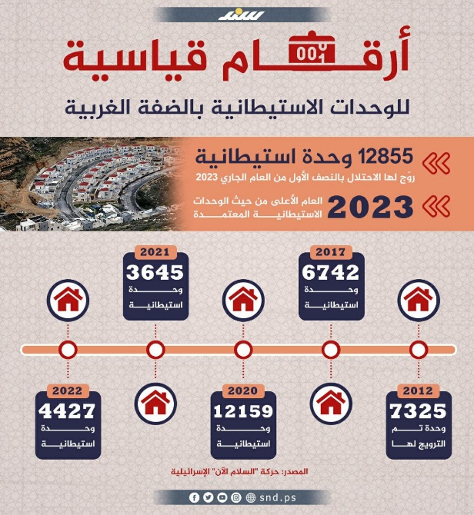
- في سياق متصل بمنازل الفلسطينيين في القدس المحتلة، ففي 11/7 اقتحمت قوات الاحتلال منزل عائلة صب لبن في حي عقبة الخالدية، وأخلت العائلة بالقوة وتحت التهديد، ومنعت قوات الاحتلال المتضامين من الوصول إلى منزل العائلة، واعتقلت 5 متضامين من محيط المنزل. ويأتي القرار بعد قرارٍ من المحكمة العليا الإسرائيلية بإنهاء عقد الإيجار المحمي وتحويل المنزل إلى جمعية "جاليتسيا" الاستيطانيّة، التي تسعى لإخلاء العائلة منذ العام 2010.
- وفي يوم الأربعاء 12/7؛ هدمت جرافات الاحتلال الإسرائيلي، الأربعاء، جدارا استناديا وعريشا في مدينة القدس المحتلة، يعود لعائلة الصياد، قرب حاجز الزيتونة العسكري.
- وفي يوم الأربعاء 12/7؛ نفذت جرافات بلدية الاحتلال، الأربعاء، عمليتي هدم في مدينة القدس، بحجة البناء دون ترخيص، في حي وادي الجوز، تعود لعائلة فروخ"، وفي بلدة الطور، قامت قوات الاحتلال بتجريف قطعة أرض.

استيطان:
- على صعيد المشاريع الاستيطانية، ففي 11/7 كشفت وسائل إعلام عبرية عن مخطط لإقامة مستوطنة جديدة بين بلدات فلسطينية في القدس المحتلة، وبحسب صحيفة "هآرتس" العبرية، يقوم على المشروع الاستيطاني الجديد "حارس أملاك الغائبين"،ويشمل المخطط بناء 450 وحدة استيطانية في منطقة مساحتها 12 دونمًا في منطقة تقع بين قريتي أم ليسون وجبل المكبر في القدس المحتلة.
- السبت 15/7؛ رقم قياسي في البناء الاستيطاني بالضفة في النصف الأول من 2023: قالت حركة "السلام الآن" الإسرائيلية إن الوحدات الاستيطانية بالضفة الغربية المعتمدة من حكومة الاحتلال سجلت "رقمًا قياسيًا" في الأشهر الستة الأولى من عام 2023. وبحسب الحركة، روّجت حكومة الاحتلال لـ 12,855 وحدة استيطانية في الضفة الغربية في النصف الأول من العام الجاري. وعلقت الحركة على ذلك بالقول إن "هذا رقم قياسي للوحدات السكنية في الضفة الغربية على نطاق سنوي". وقالت الحركة إنّه بالإضافة إلى الموافق على خطط البناء الاستيطاني، سجل رقم قياسي في ترخيص البؤر الاستيطانية، ففي شباط/فبراير، أعلنت حكومة الاحتلال الموافقة على 9 بؤر استيطانية ، تحولت بأثر رجعي إلى 10 مستوطنات جديدة.
أبعاد إبعاد رموز وشخصيات القدس:
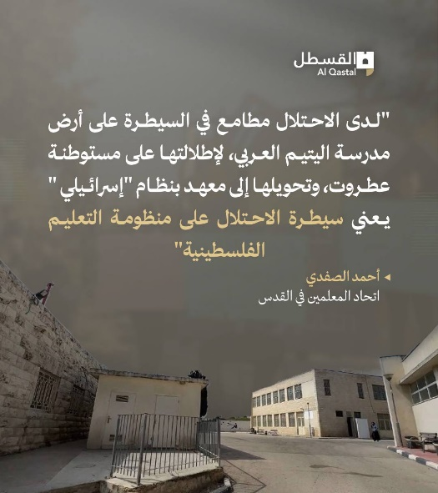
- أبعدت سلطات الاحتلال، يوم الأربعاء 2023/7/12، نائب مدير الأوقاف الإسلامية في القدس المحتلة الشيخ ناجح بكيرات، بعد اعتقاله عقب اقتحام منزله في بلدة صور باهر جنوبي القدس المحتلة. وأبعدت سلطات الاحتلال الشيخ بكيرات قسرًا إلى بيت لحم جنوب الضفة الغربية، بعد اعتقاله والتحقيق معه. وقال بكيرات، في تصريحات صحفية، "سنبقى أوفياء للقضية الفلسطينية وقدسنا وأقصانا، هذا ضريبة ثباتنا، وسنبقى على ثوابتنا ولن تثنينا هذه الإجراءات التعسفية"، مؤكدًا أنّه متمسك برفض قرار الإبعاد، وأنّه "عائد للقدس والاحتلال إلى زوال". وكان قائد الجبهة الداخلية الإسرائيلية رافي ميلوا أصدر قرار إبعاد بكيرات في 2023/6/20، وأمهله 72 ساعة للاعتراض على القرار، لكن الاحتلال رفض الاستئناف بحجة أن بكيرات "ناشط في حركة حماس، ومتورط بنشاطات أمنية ويشكل وجوده في القدس خطرا على الأمن"، وفق قول القائد الصهيوني ميلوا. والشيخ بكيرات من الشخصيات الفلسطينية المقدسية المؤثرة، وتستهدفه قوات الاحتلال بالاستدعاء والاعتقال بشكل متواصل. وجددت سلطات الاحتلال إبعاد بكيرات عن المسجد الأقصى المُبارك في شباط/فبراير الماضي، ستة أشهر، وسبقه إبعاد عن المسجد للمدة نفسها. وفي تقرير "المشهد المقدسي" للنصف الأول من عام 2023 الصادر عن مؤسسة القدس الدولية في حزيران الماضي، فإنّ سلطات الاحتلال تستمر في استخدام سياسة الإبعاد عن المسجد الأقصى المُبارك خاصة والقدس المحتلة بشكلٍ عام، في محاولة لمعاقبة المرابطين في المسجد، وتطبيق قرارات عقابية بحق من يواجهون اقتحامات المستوطنين ومخططات الاحتلال.
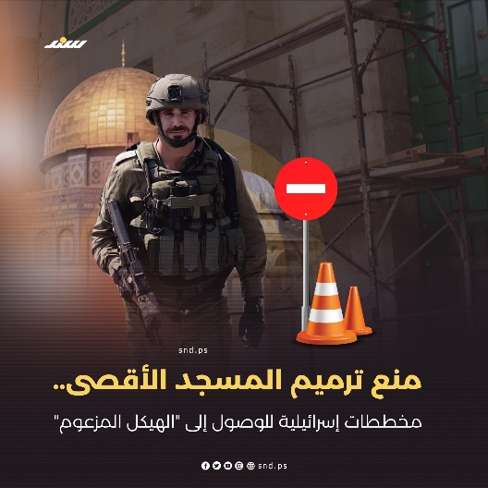
- أصدرت سلطات الاحتلال خلال ستة أشهر فقط 834 قرار إبعاد عن القدس وبلدتها القديمة وعن المسجد الأقصى المُبارك من كانون الثاني حتى منتصف حزيران 2023، وشهد شهر نيسان/أبريل أعلى عددٍ لقرارات الإبعاد عن المسجد وصلت إلى 622 قرار إبعاد، بالتزامن مع اقتحامات المسجد الأقصى المُبارك في "الفصح اليهودي"، وكان من بين هذه القرارات نحو 182 قرار إبعاد عن المسجد الأقصى المُبارك، ويليه شهر أيار/مايو 2023 الذي شهد إصدار 72 قرار إبعاد، من بينها 46 قرار إبعاد عن المسجد الأقصى المُبارك.

أخبار متفرقة وهامة:
- في 9/7 أصيبت سيدة مقدسية بجراح متوسطة، على أثر تعرضها لإطلاق النار من قبل قوات الاحتلال في حي الشيخ جراح، وبحسب مصادر مقدسية أطلقت قوات شرطة الاحتلال النار على السيدة بذريعة محاولتها تنفيذ عملية طعن، وأظهرت مقاطع مصورة إصابة السيدة الفلسطينية بعددٍ من الرصاصات في الجزء السفلي من جسدها، ومن ثم اعتقلتها قوات الاحتلال واقتادتها إلى جهة مجهولة.
- الجمعة: 14/7/2023م لبى المئات من الفلسطينيين نداء "الفجر العظيم" في المسجد الإبراهيمي في مدينة خليل الرحمن المحتلة. وبدأ توافد الحشود إلى الإبراهيمي منذ ساعات الفجر، من مختلف مناطق محافظة الخليل، وبلداتها ومن وقلب المدينة المحتلة. وعقب صلاة الفجر وزع عددٌ من الشبان من الفعاليات الشعبية في الخليل الشاي والحلويات على القادمين للمسجد الإبراهيمي، وقدمت الفرق الإنشادية وصلاتٍ من المديح النبوي الشريف. وانطلقت حملة "الفجر العظيم" من المسجد الإبراهيمي في نهاية العام 2019 لمواجهة المخاطر التهويدية التي تحيق بالمسجد الإبراهيمي، والمناطق المحيطة به، مثل: شارع الشلالة، وشارع الشهداء، ومن هناك انتقلت إلى المسجد الأقصى المُبارك وباتت عنوانًا بارزاً في معركة الدفاع عن المسجد الأقصى المُبارك.
- 35 ألف مصلٍ يؤدون صلاة الجمعة في المسجد الأقصى المُبارك، الجمعة 14 تموز 2023 م: أدى عشرات الآلاف من الفلسطينيين صلاة الجمعة اليوم في رحاب المسجد الأقصى المُبارك، بالرغم من الظروف الجوية الحارة. واستمر توافد الآلاف من الفلسطينيين إلى المسجد الأقصى المُبارك منذ ساعات الفجر عامرين له، مرابطين فيه. وبحسب مصادر مقدسية، فقد بلغ عدد مصلي الجمعة هذا الأسبوع في المسجد الأقصى المُبارك 35000 ألف مصلٍ.
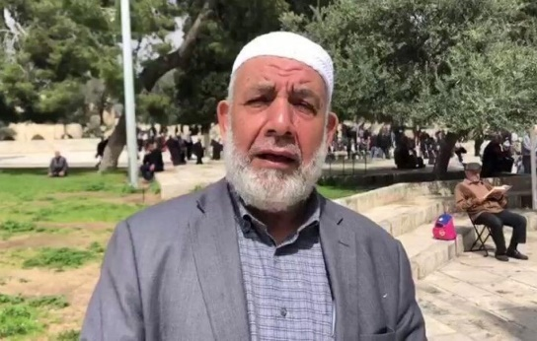
- قال نائب مدير الأوقاف الإسلامية في مدينة القدس الشيخ ناجح بكيرات إنّ الاحتلال يعتبر الشخصيات المقدسية البارزة من المحرضين على الوقوف في وجه اعتداءاته. وبيَّن بكيرات، في تصريحٍ له، أنّ الاحتلال يلاحق هذه الشخصيات ويتعرض لها بهدف كتم أصواتها وردعها عن دورها في الوقوف في وجه إجرام الاحتلال. وأضاف قائلاً: "إبعادي عن مدينة القدس جاء بقرار جائر بعد ذرائع واهية من الاحتلال وتلفيق تهم لي غير صحيحة". وتابع: "الاحتلال يحاكمنا مرة مدنيًا ومرة عسكريًا حسب مصالحه، وقد طالبت بمحاكمة قانونية لكنهم رفضوا ذلك". وجدَّد بكيرات رفضه بشكل قاطع قرارات الإبعاد التي تتخذها سلطات الاحتلال، مؤكدًا أنها لن تثنيه عن التمسك بالحق الفلسطيني الخالص بالمدينة المقدسة، قائلًا "سنعود للقدس وسنعود لمسجدنا وسنبقى أوفياء لأقصانا وقدسنا".
- السبت 15/7؛ مجلس حقوق الإنسان يعتمد قرارًا يطالب بتحديث قائمة الشركات العاملة بالمستوطنات؛ لوقف التعامل مع تلك الشركات المرتبطة بالاستيطان، عقابًا لها على دعم الاستيطان الصهيوني.
- اقتحمت قوات الاحتلال الإسرائيلي، مساء يوم السبت15/7، مصلى باب الرحمة والمسجد القبلي، في المسجد الأقصى المبارك. ودنّس عدد من أفراد شرطة الاحتلال مصلى باب الرّحمة، وعبروا خلاله بالأحذية في اعتداءٍ واضح على حرمة المصلى. واستفزّت قوات الاحتلال المصلين المتواجدين في مصلى باب الرحمة، وفي ذات السياق، اقتحم جنود الاحتلال المسجد القبلي ودنّسوه..
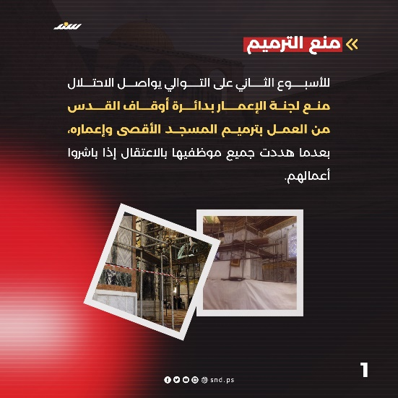
- السبت 15/7؛ اندلعت مواجهات عنيفة بين الفلسطينيين وقوات الاحتلال الإسرائيلي في بلدة سلوان، جنوب المسجد الأقصى المبارك. وتفجرت المواجهات عقب اعتداء قوات الاحتلال على وقفة تضامنية نظمها العشرات من المقدسيين مع عائلة الرجبي، التي أخطرها الاحتلال بهدم منزلها في حي البستان، وسط الحي. واستخدمت قوات الاحتلال قنابل الغاز المسيلة للدموع لقمع المقدسيين خلال المواجهات، فيما تصدوا لهم بالحجارات وإشعال الإطارات. وشوهدت أعمدة الدخان وهي تتصاعد في محيط سلوان، فيما استدعت قوات الاحتلال تعزيزات عسكرية لها.
- سلطات الاحتلال تحكم على الأسير المقدسي بلال يوسف صب لبن بالسجن مدة أربع سنوات".
- "قوات الاحتلال تعتدي على الأهالي وتعتقل أحد الشبان في حي الشيخ جراح بالقدس المحتلة".
- الاحتلال يفرج عن الناشط المقدسي محمد أبو الحمص بشرط الإبعاد عن حي الشيخ جراح 15 يومًا ودفع غرامة مالية باهضة.
- 12/7؛ تسببت قوات الاحتلال الإسرائيلي، الليلة الماضية، باندلاع حريق في منزل ببلدة سلوان جنوب القدس المحتلة، جراء إطلاق قنابل الغاز السامة اتجاه المواطنين ومنازلهم، ما أدلى لاندلاع حريق بأحد المنازل.
- الشيخ د.عكرمة صبري (أمين_المنبر) يدعو لشد الرحال إلى المسجد الأقصى المبارك.
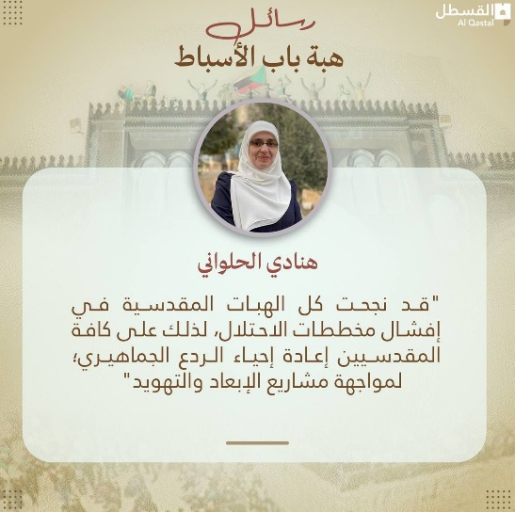
- تريد حكومة الاحتلال تعزيز مشروع أسرلة التعليم في مدينة القدس في جميع مراحل الدراسة بما في ذلك الثانوية والأكاديمية، ولأجل ذلك يتدخل جهاز الشاباك لإقناع وزير المالية المتطرف سموتريتش باستمرار ضخ الأموال لتشجيع الشبان المقدسيين على الالتحاق بمؤسسات أكاديمية تابعة للاحتلال.
- لا يكتفي المستوطنون وقوات الاحتلال بالاعتداء المستمر على أهالي حي الشيخ جراح في القدس المحتلة، بل إنهم يهاجمون الأهالي ومن يتضامن معهم ويرفع الصوت رفضا لسياسة التهجير، في المظاهرة الأسبوعية التي ينظمها أهل الحي كل الجمعة مع أجانب ومتضامنين من مناطق مختلفة..
- المستوطنون من جهتهم أصبحوا يوسعون من اعتداءاتهم فينظمون مسيرة مضادة يكيلون خلالها الشتائم ويعتدون لفظيا وجسديا على المقدسيين والمتضامنين، وذلك بدعم كامل من قوات الاحتلال..
- وفي مسيرة أمس الجمعة، هاجم المستوطنون وقوات الاحتلال المشاركين فيها واعتدوا عليهم بالضرب، كما اعتقلت قوات الاحتلال 4 من المقدسيين من بينهم الناشط محمد أبو الحمص قبل أن تفرج عنه بشروط مجحفة بالإبعاد ودفع الغرامات وعدم المشاركة بالمسيرة، كل ذلك يأتي ضمن الاستهداف الشامل لكل فلسطيني على أرض القدس فلا يريد الاحتلال أن يرى تضامنا أو اعتراضا على سياساته الإرهابية.
- المستوطنون وقوات الاحتلال يعتدون على الأهالي والمتضامنين الأجانب ضد التهجير في حي الشيخ جراح بالقدس المحتلة.
- قوات الاحتلال تعتقل مجموعة من الشبان والنشطاء خلال الاعتداء على مسيرة التضامن الأسبوعية في حي الشيخ جراح بالقدس.
- خطيب المسجد الأقصى المبارك، عكرمة صبري: "قرارات الإبعاد الإسرائيلية ضدّ أهالي القدس والشخصيات الفاعلة فيها هي قرارات انتقامية ظالمة، لن تدفعنا للتراجع بل تزيد من ثباتنا وتمسكنا بالقدس".
- قوات الاحتلال، تحرق ما يقارب 15 دونماً من الأراضي الزراعية، بمحاذاة جدار الفصل العنصري، في بلدة : بدو شمال غرب القدس المحتلة.
- وفود رسمية على رأسهم المطران حنا، ورئيس الهيئة الإسلامية ووفد عربي أمريكي ورئيس مجلس دار الصلاح يزورون الشيخ ناجح بكيرات في خيمة الاعتصام ببيت لحم رفضا لسياسة الإبعاد عن المدينة المقدسة.

الذكرى السادسة لهبة البوابات الإلكترونية ((هبة باب الأسباط))
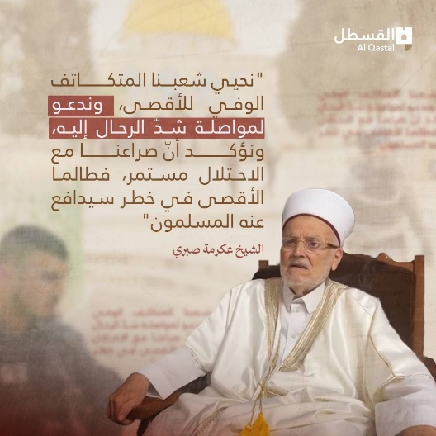
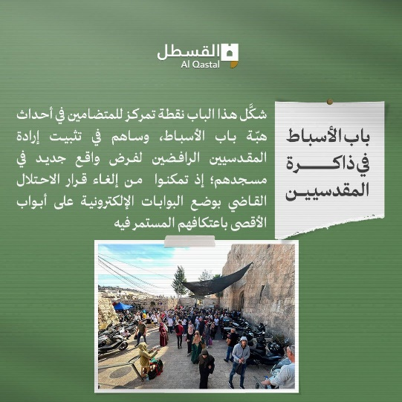
- السبت 15/7/2023م نعيش هذه الأيام في ظلال ذكرى هبة البوابات الإلكترونية أو ما تعرف هبة باب الأسباط والتي انطلقت في القدس المحتلة إثر إغلاق الاحتلال بعض أبواب المسجد الأقصى المُبارك وتركيب بوابات إلكترونية لتفتيش المصلين (17 يوليو 2017)، عقب عملية "اشتباك المسجد الأقصى المُبارك" (14 يوليو) التي قتل فيها جنديين واستشهد المنفذون الثلاثة (محمد جبارين) داخل ساحات المسجد الأقصى المُبارك، الأمر الذي رفضه المقدسيون جملة وتفصيلا..شارك في الهبة الشعبية عشرات آلاف المقدسيين ومن تمكن من الحضور من الضفة والداخل المحتل، وكان العامل الأهم هو موقف المرجعيات الدينية وشيوخ المسجد الأقصى المُبارك المساند للمصلين برفض الدخول من خلال البوابات، وانخراطهم مع المصلين في الاحتجاج والصلاة عند أبواب المسجد وخصوصا عند باب الأسباط، وآنذاك تعرض الشيخ عكرمة صبري للإصابة في هجوم لقوات الاحتلال.. كانت هبة باب الأسباط محطة فارقة في تاريخ المسجد الأقصى المُبارك إذ تمكن المقدسيون من فرض إرادتهم والانتصار فدخلوا المسجد الأقصى المُبارك منتصرين عقب إزالة جميع البوابات الإلكترونية وفتح باب حطة، واليوم يعيش المسجد الأقصى المُبارك تحت خطر التقسيم ومحاولات التهويد، وهو بحاجة إلى هبة مستمرة تقف في وجه مكائد الاحتلال ومخططاته.
- لماذا يركز اليهود أنظارهم على باب الأسباط؟
هنادي الحلواني تجيب: لأنه باب المسجد الأقصى المُبارك الوحيد الذي يطل على ميدان واسع (ساحة الغزالي)، ويستوعب أعدادا كبيرة من المصلين.. وأيضاً يقابل باب المسجد، باب سور القدس(يدعى الأسباط أيضا) ويُفضي إلى مساحات متفاوتة قرب مقبرتي الرحمة واليوسفية، وتتصل بالشارع الرئيسي . ولاتصال باب الأسباط بطرق حيوية في البلدة القديمة، وارتباطه بطريق باب حطة، وصولا إلى باب المجلس/الناظر. ولهذا نصبت البوابات الإلكترونية عند بابي الأسباط والناظر (لأنهما الأكثر ارتيادا)، بينما أغلق باب حطة تماما بعد قتل شرطيين عنده.

انتهى...

